Analyse Istzustand

Spielablauf

Es treten zwei Spieler auf einem 8x8 grossen Feld gegeneinander an. Ziel des Spiels ist es, alle Spielsteine des Gegners zu eliminieren.

Spielregeln

Platzierung des Spielbretts und der Spielsteine

Das Spielbrett muss zwingend so platziert werden, dass unten links ein schwarzes Feld liegt.  
Die Spielsteine werden bis zur dritten Reihe auf die schwarzen Felder gelegt.

Das Ziehen

Die Spielsteine dürfen nur diagonal auf ein leeres schwarzes Feld gezogen werden. Normale Spielsteine dürfen sich nur vorwärts bewegen.

Das Schlagen

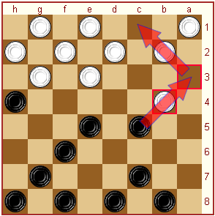Eine Schlagmöglichkeit besteht, falls ein gegnerischer Stein übersprungen werden kann. Dieser wird anschliessend aus dem Spiel entfernt. Es besteht zusätzlich die Möglichkeit mehrere Steine hintereinander im gleichen Zug zu überspringen. Die Voraussetzungen sind die gleichen wie beim einfachen Schlagen.

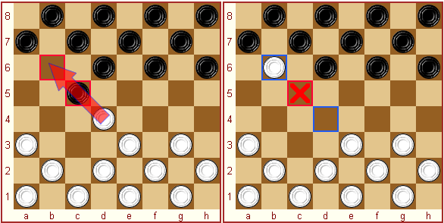

Beispiel Schlagmöglichkeit 1 Beispiel Schlagmöglichkeit 2  
<http://www.brettspielnetz.de/spielregeln/dame.php> <http://www.brettspielnetz.de/spielregeln/dame.php>

Spielstein in Dame umwandeln

Um ein Spielstein in eine Dame wandeln zu können, muss der Stein die gegnerische Grundlinie des Gegners erreichen. Dabei spielt es keine Rolle ob dies durch einen einfachen Zug oder durch Schlagen erreicht wird.

Die Dame ihrerseits kann von nun an sowohl vorwärts wie auch rückwärts gezogen werden. Genauso kann sie auch in diese Richtungen gegnerische Spielsteine schlagen.

Spielende

Gewonnen hat der Spieler, welche alle gegnerischen Steine geschlagen hat oder dessen Spielsteine so blockiert hat, das dieser keinen weiteren Zug unternehmen kann.